团队成果分享 | 非接触式材料和粗糙度的触觉特征感知

原创 张展 [imobi Lab](javascript:void(0);)

 2024年11月18日 14:01 北京

Part.

**01**

**研究背景**

触觉是人类与物理世界进行互动的一种基本感知能力。人类触觉感知源于全身皮下不同触觉感受器受体对物理刺激的响应，以及大脑对触觉感受器受体响应的分析。现在用户非常期望无人智能系统能够具有类人的触觉感知能力，即机器触觉感知。该能力能使机器感知和理解环境中物体的形状、材料、硬度和纹理等触觉特征，从而实现更准确的抓取、操纵和控制。因此，机器触觉感知在机器人、虚拟现实、医疗保健、工业制造和智能交互设备等领域中具有广泛的应用前景。

现有的机器触觉分为两大类：接触式感知和非接触式感知。其中，前者从电容式、电阻式等单一的力学传感器发展到集成式的多传感器智能手指，再到类人皮肤，在多种触觉特征敏感度上甚至能超越人类，但是因为该类传感器需要接触的原因，限制了感知范围，并且难以对可变形或易碎物体进行感知；后者主要依赖光波、电磁波等在不同材料上反射能力的差异性来区分材料类型，还有相对滑动产生的声波，来检测不同物体表面的粗糙度差异，但是该类工作仅能区分具有显著差异的材料或粗糙度，如金属和塑料，难以区分不同的金属类型或较小的粗糙度变化。更重要的是，现有工作无法同时感知材料类型及其表面粗糙度这两种触觉特征。

Part.

**02**

**接触式触觉感知 ->**

**非接触式触觉感知airTac**

为了使非接触式触觉感知具有更强的感知能力，如图1所示，我们提出了airTac，这是一种使用太赫兹（THz）无线信号的新型非接触式触觉感知系统，它可以同时识别材料类型和表面粗糙度，并且实现了精细的触觉特征感知能力。

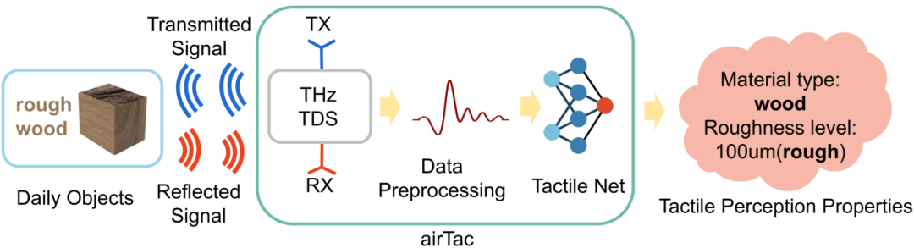

图1 airTac系统流程图

Part.

**03**

**挑战及解决方案概述**

airTac接收的反射信号包含由材料类型确定的反射特性以及表面粗糙引起的散射特性。此外，这两个影响因素交叠在一起，使材料类型和粗糙度很难被准确识别。所以我们的挑战和解决方案如下：

**挑战1：如何在表面粗糙影响的情况下，准确识别材料类型。**airTac接收的反射信号中包含耦合的材料特征和粗糙度特征。为了分离这两种相互交叠的特征，我们定制化设计了一个神经网络模型，M-Net。该模型可以消除表面粗糙度的影响来提取与材料相关的特征。M-Net的设计来源于我们的一个关键发现：表面粗糙度对信号的影响存在一定的规律性。粗糙度只影响信号的相对高频部分，且随着表面粗糙度变化，该高频部分的相对位置也会发生偏移。基于这一发现，M-Net利用encoder编码器隐式地寻找这些相对位置，为了消除表面粗糙度的影响，还将信号重构为无表面粗糙度影响的材料相关特征，进而实现可以区分具有不同粗糙度表面材料的能力。

**挑战2：细粒度表面粗糙度分类。除了材料类型，我们希望细粒度地区分表面粗糙度。**反射信号会受到表面粗糙度引起的散射的影响。传统的粗糙度测量方法通过模拟电磁波散射来推断粗糙度。然而，该类模型通常缺乏闭合形式的解，所以表面粗糙度只能近似估计。微小的粗糙度变化特征很容易被淹没在复杂的环境中，所以难以实现细粒度的表面粗糙度区分。为了克服上述问题，我们设计了R-Net，结合了注意力机制和卷积运算，能分别获得粗粒度粗糙度特征和细粒度粗糙度特征。R-Net的设计如下：(1) 较大的粗糙度变化会改变相对高频的位置，该特征被定义为全局趋势变化特征，即粗粒度粗糙度特征。(2) 微小的粗糙度变化导致相对高频内部局部波动，具体表现为散射引起的不规则白噪声。我们将这种特征定义为局部波动特征，即细粒度粗糙度特征。最后，R-Net有效地将粗粒度和细粒度特征结合起来，实现细粒度的表面粗糙度分类。

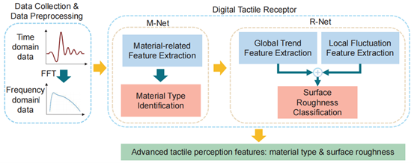

图2 airTac网络结构简图

Part.

**04**

**部署与验证**

airTac使用太赫兹时域光谱仪进行材料识别和表面粗糙度分类。如图3所示，我们选择的材料包括金属（镍合金、铝）、塑料（聚丙烯，缩写为PP、滴胶）、硅胶、木制品和复合材料（三种品牌的砂纸）。三种不同品牌砂纸的磨料成分分别为棕刚玉、氧化铝和碳化硅。通过使用不同的材料，展示了系统对不同日常材料类型识别的鲁棒性。此外，每种材料都包含不同的粗糙表面，如表1所示。我们样本中有9种不同的日常材料和39种粗糙表面。其中，镍合金的粗糙度范围相对较大，从0.2um 至100um, 而Al的粗糙度范围较小，从1.6um到4um。

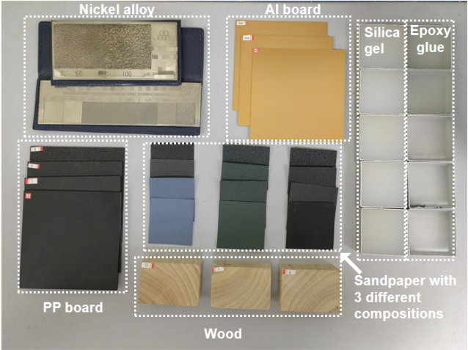

图3 实验中使用的材料类型和不同粗糙表面

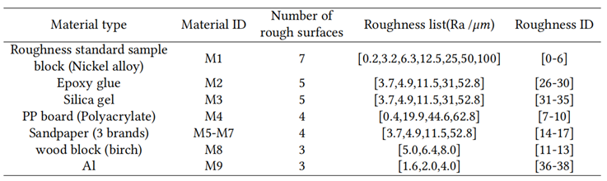

表1 材料类型和粗糙表面信息

图4显示了airTac在9种不同材料类型及其对应39个粗糙表面识别结果的混淆矩阵。airTac在9种不同材料类型下实现了97.43%的平均准确率，在这9种材料的39种不同粗糙表面上实现了91.46%的平均准确率。

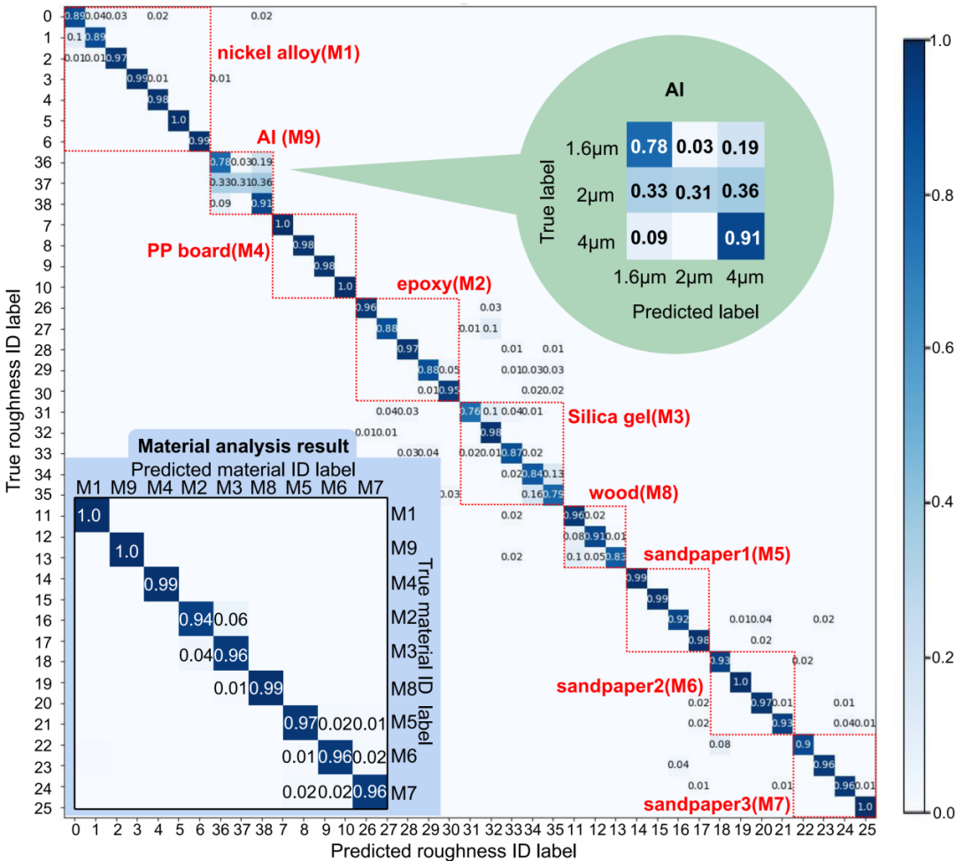

图4 airTac的整体性能。大混淆矩阵表示39个粗糙表面的分类结果。左下角的小混淆矩阵表示9种材料类型的识别结果。右上角的混淆矩阵表示Al的粗糙度Ra从1.6um到4um范围内的分类结果。

Part.

**05**

**写在工作完结之后**

**作者简介**

张展，2021级博士生，指导教师为马华东教授、周安福教授。本科和研究生分别毕业于北京化工大学计算机科学与技术专业（2018年）和软件工程专业（2021年）。

**论文背后的故事**

接下来，我将以论文作者的角度，向大家介绍这篇工作从开始到完成的过程。

iMobi作为常年耕耘在移动计算领域的实验室，已经对人类宏观、微观行为，人类多种生理健康指标等多方面进行了非接触式感知，积累了大量的非接触式感知基础。但是能否让机器具有类人的触觉感知能力，成为了一个新的问题。

众所周知的，触觉是一种非常复杂的复合型感知，不是简单的感知外界刺激对皮肤造成力的大小变化、方向变化，力的接触位置变化等这些简单物理数据，因为这些数据还远远不足以描述人类触觉。人类对一个物体进行触觉感知，还需要涉及轻抚、按压，轻敲等一系列交互动作才能得到不同角度的完备的触觉特征。所以，非接触式的感知方式，能感知什么触觉特征也是一个新的子问题。

后来在长时间的调研，以及在老师和各位同学的帮助和启发下，考虑尝试非物理数据型的高级触觉特征，其中，材料类型和表面粗糙度似乎是两个让人能接受的高级触觉特征。但是无线感知在移动计算感知领域，能借鉴和参考的工作并不多。首先，太赫兹材料感知还处于样本需要定制特殊薄片，并且需要严格控制实验平台的实验室环境，在移动计算场景下，常见的材料样本也满足不了这些需求；其次，非接触的粗糙度感知通常对无线信号进行建模，也需要超严格的实验环境和配置，但在移动计算场景下，每次测量都存在一些微小误差的情况下，建模的误差呈现指数级增长让我也很是头疼。所以，怎么测量材料，怎么测量粗糙度，也是当时让我手足无措的问题。

这里先进行一个无线信号感知材料和粗糙度的知识小科普——（1）材料感知。理论上，如果表面足够光滑，信号经过材料调制后的反射信号，会随着频率变化，呈现一种特殊的指纹谱特征，通俗来说，就是一条固定的曲线。（2）粗糙度感知。无线信号在表面凹凸不平的表面散射，会根据起伏程度，分别进行米氏散射，瑞利散射，几何散射（散射类型跟波长有关，但是不同散射之间没有严格的界限，甚至部分是重叠的。现有物理建模方法需要对所有角度的散射信号收集建模，甚至这个建模没有闭合解）。

后来，使用控制变量法，表面相似的情况下，只测量材料，或者材料相同的情况下，只测量粗糙度，反射信号有一些明显的规律性。但是，如果把两种特征再同时考虑，材料和粗糙引起的信号变化，似乎有一些变化规律，但是不明显。所以如何把材料特征和粗糙度特征分别从反射信号中提取出来又是一个新的问题。

最后是一次在实验中，把39种样本的图，画在一起，并且每张图上，有100条样本，不同的图进行两两对比观察，才发现粗糙度对信号造成的衰减只发生在相对高频的位置，随着粗糙度增加，高频部分衰减越严重，并且开始衰减的位置开始向低频移动，但是材料不同，衰减位置不是固定位置。所以有这个发现，才设计了一个对应的网络，来寻找粗糙度不会影响的部分作为区分材料的特征，把发生衰减的高频部分，再提取一些粗糙度的特征。

总的来说，这项工作，就是从最宏观的问题，我们想要做一个非接触的类人触觉感知，到下一个子问题——做什么触觉特征，再到子子问题——材料特征对信号有什么影响，粗糙度对信号有什么影响，再到子子子问题——特征以一种未知的方式耦合在一起怎么进行特征解耦，再到通过一个特殊的实验现象发现可能的规律来解决最后的问题的过程。我觉得这个工作，就很好地诠释了老师以前提到的做科研，需要research，是一个re-re-re-search，进行一个反复寻找问题，螺旋波荡起伏上升的过程。希望我微不足道的经历能为大家提供一些成长的经验，也希望我们的工作能为未来类人感知提供一种全新的思路。

**会议趣闻**

最后再为大家分享一下参加UbiComp2024会议期间的趣闻。UbiComp 2024于2024年10月5日到9日在澳大利亚墨尔本举行，本次我分享的工作是AirTac: A Contactless Digital Tactile Receptor for Detecting Material and Roughness via Terahertz Sensing。该工作使用太赫兹波进行非接触式触觉特征感知。现场汇报期间，大家最感兴趣问题的是：太赫兹波相较于现有的WiFi、UWB和mmWave等现有的无线频段有什么区别？太赫兹波通常指的是0.1THz-10THz之间的频段，无线感知使用的频段会远大于现有的GHz级别带宽，会达到十GHz甚至百GHz的的带宽，会包含特异的太赫兹指纹谱特征。

其次会议茶歇休息的时候，有不同团队的demo试玩，我印象最深刻的是一个VR宇宙漂浮，头戴VR设备体验从地球飘出太阳系，再到观赏不同星河，最后飘出宇宙，搭配特殊的振动座椅，这个体验确实独具一格。并且在UbiComp的会场上，我们华人小伙伴能占据半壁江山，大家从全球各地来参与这个移动计算的国际会议，竟然不需要说英语，就可以和大部分学者去探讨目前正在做的前沿工作。与此同时，我也也领略到了北京大学，南京大学，香港中文大学，东京大学，悉尼大学等很多不同团队实验室的科研氛围和科研审美，对整个移动计算感知领域众学者的研究大方向有了更深刻的理解。在会议期间，北京大学张大庆老师还组织了UbiComp2024华人学者沙龙活动，参与人员多达90余位，相较于18年前后的20余人，是不是更加显示我们祖国在国际学术会议的影响力正在一步一步增强。

我内心由衷地感到幸运，能够在老师和各位同学的帮助下，能够参与这样一场学术盛会，不仅提高了科研方面的审美，也结识了很多nice的小伙伴，更领略到了异国的风土人情。好，多图预警开始：

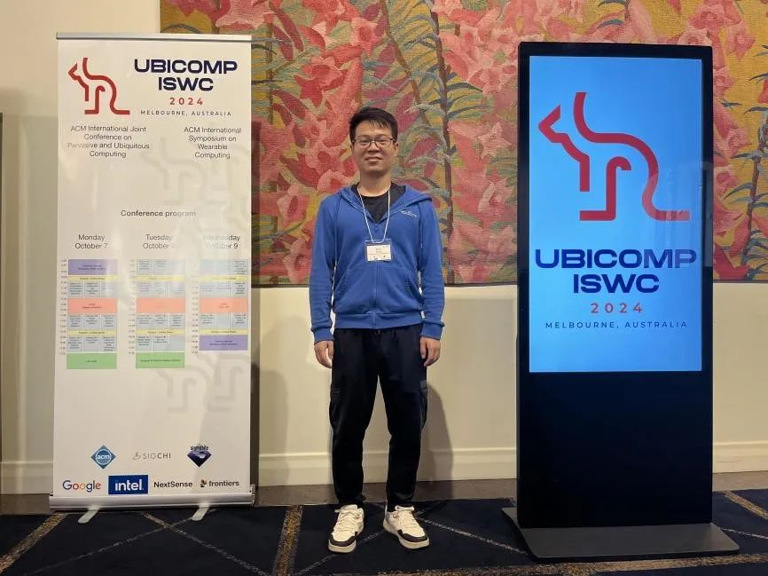

图5 UbiComp主会场

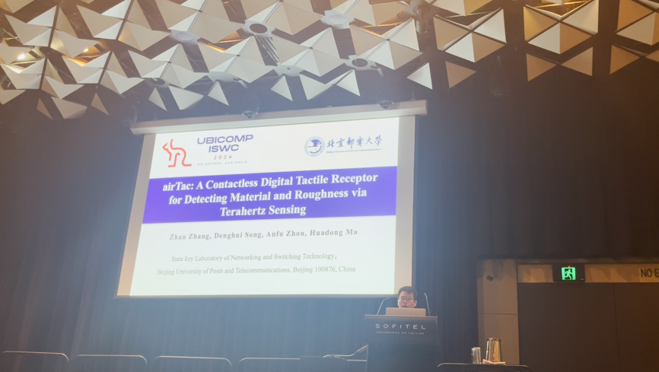

图6 学术汇报现场

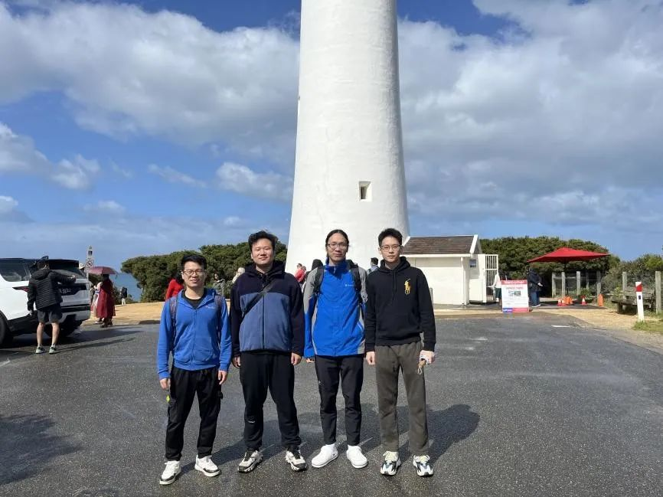

图7 兄弟四人来领略异国风土人情——大洋路

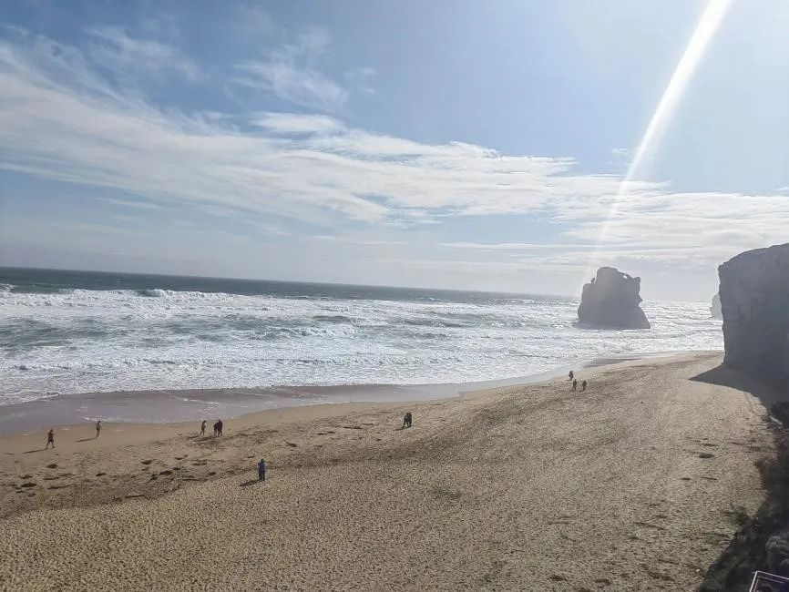

图8 大洋路一角

**上述工作被ACM UbiComp 2024接收，更多细节请参见原文：**

Zhan Zhang, Denghui Song, Anfu Zhou, and Huadong Ma. 2024. AirTac: A Contactless Digital Tactile Receptor for Detecting Material and Roughness via Terahertz Sensing. Proc. ACM Interact. Mob. Wearable Ubiquitous Technol. 8, 3, Article 141 (August 2024), 37 pages. https://doi.org/10.1145/3678586